**Ngồi trên ghế Bé Cần Nhớ!**

“Ngồi ra dáng ngồi”, có nghĩa là ở mọi trường hợp hãy chú ý tới tư thế ngồi của mình. Khi bạn ngồi và nói chuyện với người khác, tư thế ngồi nghiêm túc thể hiện sự tôn trọng đối với người đối diện. Do đó, hãy xác định tư thế ngồi đúng, sửa lại tư thế ngồi chưa đúng.

Nên hình thành thói quen ngồi đúng tư thế ngay từ nhỏ. Trong cuộc sống hàng ngày, chú ý từng hành động nhỏ của mình, tự đặt ra yêu cầu nghiêm khắc với bản thân

1. ***Tư thế ngồi:***

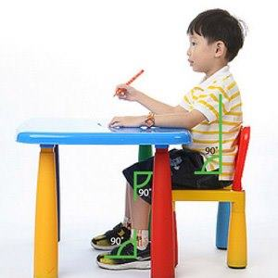

-Đi tới trước vị trí ngồi.

-Ngồi ở vị trí 1/3 hoặc ½ chiều rộng chiếc ghế.

-Nếu cần dịch chuyển, nên chờ ngồi xuống rồi mới từ từ dịch vào trong.

-Không nền ngồi hết cả mặt ghế, hai chân đặt song song, lưng thẳng, đầu hơi ngẩng lên, cách bàn một khoảng cách nhất định.

1. ***Khi đứng lên:***

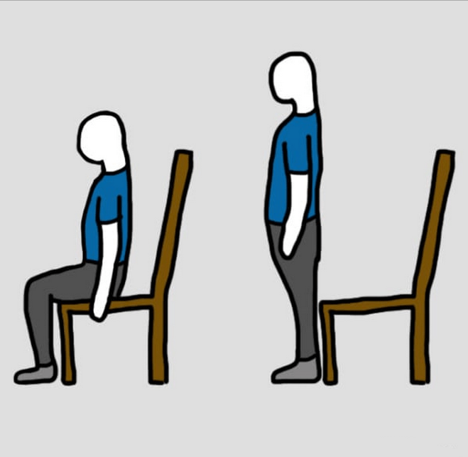

Hai tay hơi bám xuống mặt ghế, người hơi nhổm lên,

sau đó dùng lực ở hai chân để đẩy người đứng lên

1. ***Dịch chuyển ghế:***

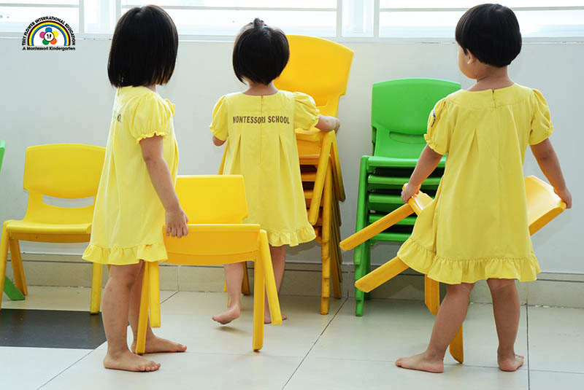

Dịch chuyển chân ghế,

không nên đụng vào đồ đạc hay người khác.

**X Cách làm sai**

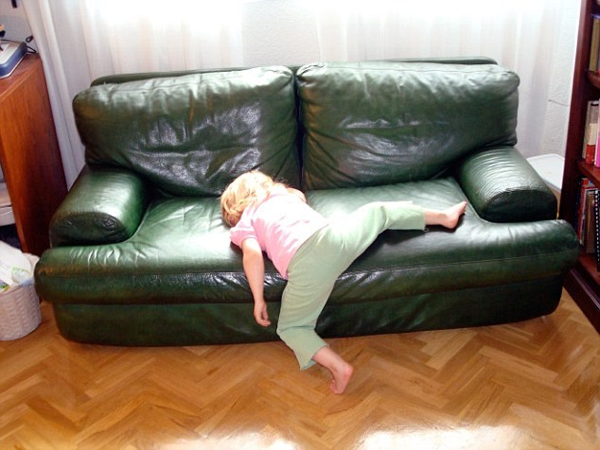

-Dựa cả người vào trong ghế, hai chân dạng ra.

-Đứng trên ghế và nhảy nhót

*Nhắc nhở*

***Tư thế ngồi chính xác: cổ và lưng thẳng, không khom lưng, không vắt chân. Salon dùng để ngồi, do đó khi ngồi, không được ngả cả người vào ghế. Các bạn nhỏ không nên coi ghế là chỗ để nghịch, giẫm lên ghế nhảy nhót. Ngoài ra khi dịch chuyển ghế, cần dịch chuyển chân ghế, như thế sẽ không dễ đụng vào đồ vật hay người khác.***